Nhiên liệu thay thế đã xuất hiện, nhưng các khuôn khổ về trách nhiệm bồi thường thì chưa
Splash
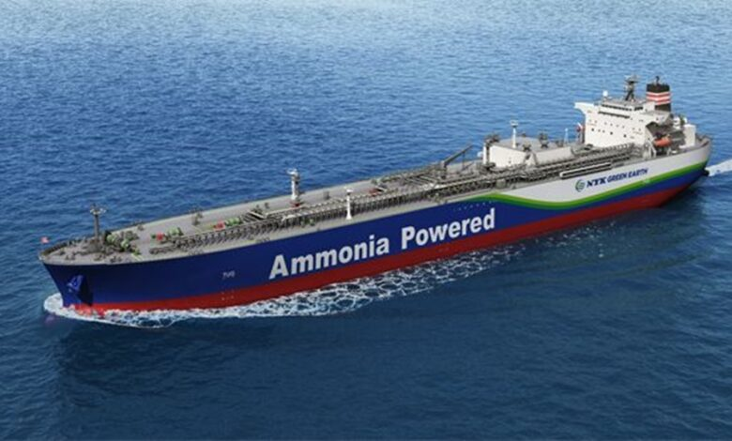
Erin Walton từ West of England P&I Club viết cho Splash
Quá trình chuyển đổi nhiên liệu của ngành vận tải biển đang diễn ra nhanh hơn so với các khuôn khổ được thiết kế để quản lý rủi ro của nó. Trong khi ngành đã đầu tư đáng kể thời gian và nguồn lực để đánh giá tính khả thi về mặt kỹ thuật và thương mại của các nhiên liệu thay thế, thì lại ít chú ý hơn đến câu hỏi: ai sẽ chịu trách nhiệm pháp lý khi xảy ra sự cố.
Trong nhiều thập kỷ, rủi ro ô nhiễm trong vận tải biển được xây dựng dựa trên một hồ sơ rủi ro ổn định và dễ hiểu. Các vụ tràn dầu bền vững truyền thống – từ nhiên liệu tàu hoặc hàng hóa – chi phối các giả định trong lập kế hoạch, được hỗ trợ bởi các thực tiễn ứng phó đã được thiết lập toàn cầu cùng các công ước quốc tế về trách nhiệm và bồi thường. Những khuôn khổ này mang lại sự rõ ràng không chỉ cho cơ quan quản lý và lực lượng ứng phó, mà còn cho chủ tàu khi đưa ra các quyết định thương mại với sự hiểu biết rõ ràng về mức độ rủi ro của mình.
Sự chắc chắn đó hiện không còn tồn tại.
Nhiên liệu thay thế có đặc tính rất khác so với dầu truyền thống. Trong nhiều trường hợp, sẽ không có nhiên liệu nổi trên mặt nước để thu gom. Thay vào đó, việc rò rỉ có thể tạo ra đám mây khí độc, dễ cháy hoặc dễ nổ, gây ra mối nguy hiểm tức thời cho thuyền viên, cảng và cộng đồng xung quanh. Ưu tiên ứng phó chuyển từ xử lý môi trường sang kiểm soát, phát hiện và đảm bảo an toàn cho con người.
Vấn đề là các công ước quốc tế về ô nhiễm mà ngành đã dựa vào trong nhiều thập kỷ lại chủ yếu mang tính đặc thù theo loại nhiên liệu, dựa trên giả định rằng chất gây ô nhiễm là dầu khoáng hydrocarbon bền vững. Vì vậy, phần lớn các nhiên liệu thay thế nằm ngoài các khuôn khổ này. Khi điều đó xảy ra, những lợi ích của hệ thống công ước – như trách nhiệm nghiêm ngặt, bảo hiểm bắt buộc và quyền khởi kiện trực tiếp đối với nhà bảo hiểm – không còn được áp dụng. Bồi thường vẫn có thể có, nhưng phụ thuộc vào luật của địa phương, dẫn đến kết quả rất khác nhau giữa các quốc gia.
Đối với chủ tàu, điều này tạo ra mức độ bất định khó định giá, khó bảo hiểm và khó quản lý bằng hợp đồng. Đối với cảng, cơ quan quản lý và các bên yêu cầu bồi thường, nó có thể dẫn đến sự chậm trễ và thiếu nhất quán trong những thời điểm cần sự rõ ràng nhất.
Amoniac là ví dụ rõ ràng cho thấy khoảng trống này đang xuất hiện trên thực tế. Tiềm năng giảm phát thải carbon của nó được công nhận rộng rãi, nhưng các rủi ro cũng vậy. Một vụ rò rỉ có thể không để lại dấu vết ô nhiễm dễ thấy, nhưng hậu quả có thể rất nghiêm trọng. Vì vậy, các cảng, cơ quan quản lý và tổ chức trong ngành đã bắt đầu đầu tư vào công tác chuẩn bị.
Tại Singapore, Cơ quan Quản lý Cảng biển (MPA) đã tiến hành nhiều nghiên cứu rủi ro và dự án thí điểm để phát triển tiêu chuẩn tiếp nhiên liệu amoniac, được hỗ trợ bởi các thử nghiệm thực tế và các hội thảo liên ngành. Tại châu Âu, Cơ quan An toàn Hàng hải châu Âu (EMSA) đã công bố một loạt nghiên cứu kỹ thuật về việc sử dụng amoniac trên tàu, đánh giá các mối nguy hiểm, độ tin cậy của hệ thống và hồ sơ rủi ro theo từng loại tàu, đồng thời tìm ra các khoảng trống về quy định pháp luật và kỹ thuật cần được giải quyết trước khi triển khai rộng rãi. Ở những nơi khác, các lực lượng ứng phó sự cố tràn, nhà bảo hiểm và nhà khai thác đã tiến hành các bài diễn tập giả định để hiểu rõ hơn cách các sự cố liên quan đến nhiên liệu thay thế có thể diễn ra trong thực tế.
Khoảng trống trách nhiệm pháp lý
Ngành vận tải biển đã từng đối mặt với tình huống tương tự. Các công ước quốc tế về trách nhiệm và bồi thường được xây dựng sau khi các cách tiếp cận phân mảnh ở cấp quốc gia chứng tỏ không đủ hiệu quả sau những tai nạn lớn, nổi bật nhất là vụ tràn dầu từ tàu Torrey Canyon. Sự cố này trực tiếp thúc đẩy việc hình thành Công ước Trách nhiệm Dân sự (CLC), sau đó được bổ sung bởi các Công ước về Quỹ, Xác tàu đắm và Nhiên liệu tàu, tạo nên khuôn khổ của IMO mà ngành đang dựa vào ngày nay.
Cùng nhau, các công ước này đã thiết lập trách nhiệm nghiêm ngặt, bảo hiểm bắt buộc và cơ chế bồi thường đáng tin cậy. Quan trọng hơn, chúng giúp ngành vận tải biển toàn cầu hoạt động với sự hiểu biết rõ ràng về rủi ro ô nhiễm.
Ngày nay, nhiên liệu có thể khác, nhưng bài học vẫn vậy. Nhiên liệu thay thế đã bắt đầu được đưa vào khai thác. Khi mức độ sử dụng tăng lên, khả năng xảy ra các sự cố thử thách những khuôn khổ hiện tại cũng sẽ tăng theo. Chờ đến khi một tai nạn lớn phơi bày những thiếu sót này sẽ là một sai lầm đắt giá.
IMO đã nhận thấy nhu cầu phải xem xét lại cách áp dụng trách nhiệm và bồi thường trong bối cảnh này, và công việc đó cần được đẩy nhanh. Song song với đó thì chủ tàu, người thuê tàu và các cảng cần hiểu rằng quyết định về việc chọn nhiên liệu không chỉ là lựa chọn kỹ thuật hay môi trường – mà còn là quyết định về trách nhiệm pháp lý.
Quá trình chuyển dịch năng lượng chỉ có thể thành công nếu vẫn đảm bảo tính khả thi về thương mại, an toàn vận hành và khả năng được bảo hiểm về mặt pháp lý. Việc thu hẹp “điểm mù” về trách nhiệm pháp lý đối với nhiên liệu thay thế không phải là chi tiết mang tính quy định đơn thuần, mà là điều kiện tiên quyết để tạo dựng niềm tin, thu hút đầu tư và thúc đẩy việc áp dụng lâu dài.
----------------------------------------

